Игры с крупой.
Используйте для игры как крупную крупу (фасоль, бобы, так и мелкую (гречку, рис). Предложите ребенку пересыпать крупу из плоской тарелки (подноса) в прозрачную глубокую миску. Главное условие – малыш должен будет брать крупу непосредственно щепоткой.
Мозаика.
Отдайте предпочтение той мозаике, у которой крупные фишки разных цветов (лучше, если их будет не больше четырех, маленькое игровое поле с небольшим количеством отверстий.
В какие игры можно играть:
• сортировка фишек по цветам;
• выкладывание «дорожки» из элементов одного цвета;
• выкладывание основных геометрических фигур (круга, квадрата, треугольника) ;
• выкладывание узора, согласно предложенному образцу.

Игры с бельевыми прищепками.
Подобные игры полезны детям, которым необходимо увеличить мышечную силу пальчиков. Для первых занятий лучше выбрать прищепки из пластмассы, на которые не нужно сильно нажимать, дабы раскрыть их.
Пусть малыш возьмет прищепку, разожмет ее и прикрепит на листок плотного картона. Когда малыш освоит подобные манипуляции, ему можно предложить другие занятия, например, прицеплять прищепки:
• на веревку (предварительно натяните ее между стульями) ;
• на картонные заготовки-трафареты (корзинка, елочка) .
• например: игра «Иголки для ежика», «Лучики для солнышка».
Нанизывание.
Продемонстрируйте ребенку процесс нанизывания бусин (они должны быть достаточно крупными, в диаметре не менее 12 мм) на шнур, проволоку (концы шнура лучше обработать парафином или клеем). Также на веревочку ребенку можно предложить нанизывать маленькие сушки, деревянные колечки.
Игра: «Сделай бусы».
Развивать мелкую моторику можно и при помощи макаронных изделий. Потребуются макароны с крупным просветом и веревочка. Задача для ребенка: нанизать макаронины на шнурок. Можно брать макароны разного цвета или разной формы.
Шнуровка.
Расстегивание пуговиц и кнопок. Возведение башни.
Предложите малышу построить башню из нестандартных деталей (бочонков лото или костяшек домино, крышечек от бутылок и флаконов, стаканчиков из пластика) .
Игры с предметами быта. В качестве тренажеров развития мелкой моторики прекрасно подойдут предметы домашнего обихода, вещи из «мира взрослых». Покажите, как поворачивать ручку и открывать дверь, нажимать на кнопку звонка или лифта, набирать номер на телефоне и т. д. Подобные занятия укрепят мышечную силу рук, разовьют координацию движений.
Лепка. Данный вид занятия способствует развитию моторики рук, стимуляции тактильной чувствительности детских пальчиков. Вначале Вы должны будете показать ребенку сам процесс превращения бесформенного комочка в фигурки, заинтересовать его.
Рисование на манке. Для игр понадобится поднос, на котором насыпана манка. Можно рисовать вместе с мамой солнышко, тучка и дождик, цветок и т. д.
Хочется отметить рисование манкой для детей такая техника – это новшество, которое завораживает каждого ребёнка. С помощью нее развивается творческое мышление, фантазия, воображение, мелкая моторика и многое другое.
Поиск клада. Это очень полезно, так как во время таких "раскопок" ребенок совершает движения пальцами аналогичные тем, которые он делает при выполнении пальчиковой гимнастики.
Рисование ватными палочками.
Маленьким пальчикам будет удобнее держать легкую палочку, а рисунок получится сам собой. Двухлетний ребенок обязательно заинтересуется такой захватывающей и простой техникой. Кроме того рисование ватной палочкой хорошо развивает мелкую моторику.
Заданий и упражнений, направленных на развитие мелкой моторики очень много. Умелыми пальцы станут не сразу. Игры и упражнения, пальчиковые разминки, проводимые систематически с самого раннего возраста, помогают детям уверенно держать карандаш и ручку, самостоятельно заплетать косички и шнуровать ботинки, строить из мелких деталей конструктора, лепить из теста и пластилина.
Таким образом, если будут развиваться пальцы рук, то будет развиваться речь и мышление ребенка.

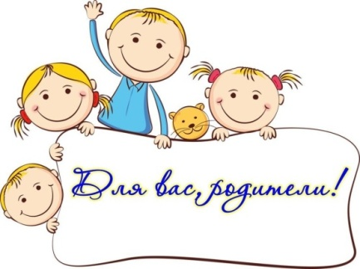

Игры и упражнения
на развитие мелкой моторики рук у детей 2-3 лет.
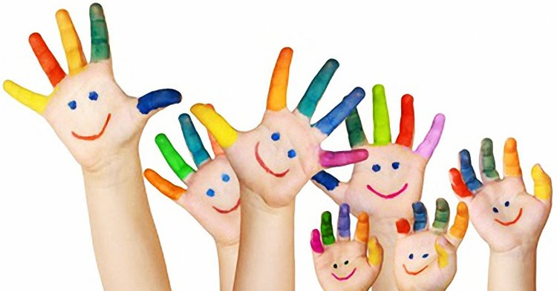

Учитель-логопед: Блохина Светлана Владимировна

